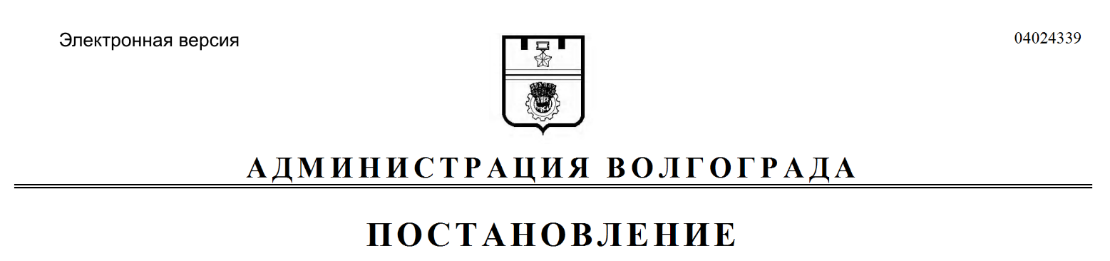
от 04.06.2019 № 626

О внесении изменения в постановление администрации Волгограда от 28 марта 2019 г. № 341 «О внесении изменений в постановление администрации Волгограда от 17 июля 2015 г. № 997 «Об утверждении Порядка определения объема финансового обеспечения выполнения муниципального задания муниципальными учреждениями Волгограда»

В соответствии со статьями 69.2, 78.1 Бюджетного кодекса Российской Федерации, руководствуясь статьями 7, 39 Устава города-героя Волгограда,
администрация Волгограда
ПОСТАНОВЛЯЕТ:
1. Внести в постановление администрации Волгограда от 28 марта 2019 г. № 341 «О внесении изменений в постановление администрации Волгограда
от 17 июля 2015 г. № 997 «Об утверждении Порядка определения объема финансового обеспечения выполнения муниципального задания муниципальными учреждениями Волгограда» изменение, дополнив пункт 4 абзацем следующего содержания:
«В случае принятия отраслевым (функциональным) и территориальным структурным подразделением администрации Волгограда, осуществляющим функции и полномочия учредителя в отношении подведомственных муниципальных учреждений Волгограда, решения об использовании нормативных
затрат на выполнение работ при определении объема финансового обеспечения муниципального задания до изменения порядка утверждения нормативных
затрат на выполнение работ в соответствии с настоящим постановлением значения нормативных затрат на выполнение работ утверждаются постановлением
администрации Волгограда.».
2. Настоящее постановление вступает в силу со дня его официального опубликования и распространяет свое действие на правоотношения, возникшие с 01 августа 2018 г.

Глава Волгограда В.В.Лихачев

